 **BỘ GIÁO DỤC VÀ ĐÀO TẠO**

**TRƯỜNG ĐẠI HỌC ĐÀ LẠT**

**KHOA CNTT**

-----🙞🙜🕮🙞🙜-----

**BÀI BÁO CÁO CÔNG NGHỆ PHẦN MỀM**

*Tên đề tài: Quản lí Tour du lịch*

Giảng viên hướng dẫn: Nguyễn Thị Lương

Sinh viên thực hiện: Nhóm 5

Bùi Phước Quốc Khánh

Nguyễn Dương Quốc Thái

Đinh Văn Lành

Nguyễn Đức Phú Cường

**1.8.2 Sứ mệnh khách hàng (khách hàng yêu cầu)**

Vì hiện nay mạng internet ngày một phát triển, để đáp ứng cho việc đặt Tour du lịch nhanh và tiện lợi, giảm chi phí, không cần phải đến tận nơi để tìm hiểu thông tin các Tour để đặt chỗ. Thì chúng ta đặt qua mạng internet, khách hàng chỉ cần vài click chuột đã có thể chọn được những Tour du lịch mình mong muốn.

Khách hàng có thể xem các thông tin Tour (phương tiện di chuyển ,thời gian khởi hành, thời gian kết thúc, Thời gian diễn ra, thông tin các địa điểm đi qua,số lượng,số lượng người đang tham gia, giá cả). trên Tour mà nhà quản lý đã cung cấp. Để thuận tiện cho việc truy xuất thông tin Tour một cách nhanh chóng thì khách hàng có thể sử dụng chức năng tìm kiếm. Nhưng để đăng kí một tour thì bắt buộc khách hàng phải có ít nhất một tài khoản để đăng nhập.

Để khách hàng bắt buộc phải nhập đầy đủ thông tin như : Họ tên, Ngày sinh, Số Điện Thoại, Địa chỉ…

Khách hàng sau khi đăng kí tài khoản rồi thực hiện quá trình đăng nhập sẽ trở thành Thành viên của hệ thống. Khi đã trở thành thành viên, khách hàng có thể đăng kí các Tour du lịch trực tuyến và có thể tùy ý thay đổi thông tin tài khoản của mình.

Để tiếp nhận các đơn đặt hàng đã được khách hàng đăng kí cần có nhân viên gọi điện thoại để tư vấn và xác nhận thông tin đăng kí Tour. Sau đó nhân viên sẽ chuyển thông tin đăng kí Tour của khách hàng đã được xác nhận về trung tâm quản lý thông qua phiếu đăng kí.

Để xác nhận thông tin từ khách hàng thì nhân viên được quyền xem danh sách thông tin khách hàng đã đăng kí Tour.

Nhà quản lý có trách nhiệm toàn quyền điều hành toàn bộ hệ thống hoạt động trực tuyến của Tour bao gồm : quản lý các nhân viên đang làm việc trong hệ thống và danh sách các khách hàng đã đăng kí thành viên cũng như thông tin liên quan đến các Tour du lịch.

Nhà quản lý cũng có thể tìm kiếm Tour, xem thông tin Tour hiện hành, quản lý thông tin Tour đã được nhân viên xác nhận,

Nhà quản lý bắt buộc phải có tài khoản riêng của mình để đăng nhập để có thể sử dụng các chức năng quản lý của mình.

Tài khoản của nhân viên sẽ được nhà quản lý cấp quyền sau khi được nhận vào làm.

Khi đăng nhập vào hệ thống sẽ tự phân quyền để cấp quyền sử dụng các chức năng.

**1.8.3 Danh sách Actor**

Khách hàng : Là người có nhu cầu sử dụng dịch vụ.

Khách vãng lai : là người xem thông tin và tìm kiếm Tour, Bên cạnh đó họ cũng có thể đăng kí để trở thành thành viên

Thành viên : là người được phép đăng kí sử dụng Tour và hưởng các dịch vụ khuyến mãi đặc biệt khi có sự kiện.

Nhân viên công ty : là người được công ty tuyển vào làm để đáp ứng các yêu cầu của khách hàng.

Nhân viên tư vấn: tiếp nhận đơn đăng ký Tour của khách và xác nhận lại với khách hàng về Tour họ đã đặt.

Nhân viên kế toán: chịu trách nhiệm làm thống kê và báo cáo.

Nhà quản lý : là người quản lý toàn bộ nhân viên công ty và tài khoản khách hàng, cũng như danh sách Tour và thông tin về các Tour trên trang web.

**1.8.4 Danh sách Use Case**

* Tìm kiếm Tour : Khách hàng, nhân viên, nhà quản lý có thể tìm kiếm Tour.
* Xem chi tiết Tour : Có thể xem được các thông tin về Tour (Thời gian, Địa điểm, Giá cả).
* Xem Tour đã đặt : Khách hàng có thể xem Tour mà mình đã đặt cũng như thay đổi thông tin vê Tour của mình.
* Đăng kí Tour : Khách hàng có thể đăng kí Tour bất cứ khi nào mà mình muốn sau khi đã đăng nhập.
* Đăng kí tài khoản : Ai cũng có thể đăng kí tài khoản nếu nhập đầy đủ thông tin mà nhà quản lý yêu cầu.
* Đăng xuất : Ai cũng có thể đăng xuất nếu đã đăng nhập hoặc không cần thiết phải đăng xuất.
* Xem thông tin tài khoản : Khi đã có tài khoản thì có thể đăng nhập vào để xem thông tin tài khoản.
* Xem TT tài khoản: Tất các các user đã có tài khoản thì có thể đăng nhập vào để xem thông tin tài khoản cũng như thay đổi: mật khẩu, thông tin lên hệ, họ tên , … nếu muốn.
* Tiếp nhận thông tin Tour đăng kí : Nhân viên công ty sau khi xác nhận thông tin đăng kí của khách hàng thành công thì sẽ tạo phiếu đăng kí Tour và gửi về cho nhà quản lý.
* Xem chi tiết danh sách các Tour và thông tin đặt chỗ: nhân viên tư vấn và nhân viên kế toán có thể xem được các danh sách các Tour và danh sách đăng kí Tour của khách hàng.
* Báo cáo thống kê: nhân viên kế toán có thể xem được danh sách các Tour và danh sách đăng kí, sau đó tổng hợp và báo cáo thống kê lên quản lí(admin).
* Quản lý thông tin Tour : Để cho nhà quản lý tạo thêm Tour mới hoặc là chỉnh sửa cập nhật các Tour cũ của Công Ty.
* Quản lý thông tin nhân viên : Kiếm soát được thông tin của từng nhân viên và tài khoản của các nhân viên hiện hành.
* Quản lý tài khoản : Kiếm soát các tài khoản có trong hệ thống và thông tin tài khoản.

**1.8.5 Chi Tiết Use Case**

* **U1 Đăng nhập:** Người dùng đăng nhập vào hệ thống, hệ thống sẽ phân quyền tài khoản bằng cách thức sử dụng.
  + - Khách hàng nhập tên tài khoản.
    - Khách hàng nhập mật khẩu.
    - Hệ thống sẽ kiểm tra thông tin, nếu chính xác tài khoản sẽ đăng nhập thành công, nếu sai sẽ thông báo lỗi cho người dùng.
* **U2 Tìm kiếm Tour** : Khách hàng sử dụng chức năng tìm kiếm để truy xuất thông tin Tour.
  + - * Nếu tìm kiếm thành công thì xuất hiện danh sách Tour phù hợp với yêu cầu của khách hàng.
      * Nếu tìm kiếm không thành công thì xuất hiện thông báo tìm kiếm thất bại.
* **U3 Xem chi tiết Tour** : Khách hàng chọn một Tour bất kì để xem thông tin về Tour hiện hành.
* **U4 Đăng kí Tour** : Khách hàng chọn đăng nhập. Sau đó thực hiện đăng nhập
  + - Click vào Tour cần đăng kí để xem chi tiết.
    - Sau đó click vào nút đăng kí Tour để tiến hành đăng kí.
    - Sau đó điền thông tin cần thiết vào Form đăng kí
    - Nếu đáp ứng yêu cầu thì sẽ được thông báo đăng kí thành công.
    - Còn nếu chưa điền đủ thông tin yêu cầu thì hiện thông báo đăng kí thất bại.
* **U5 Thay đổi Tour**: Sau khi đăng nhập thành công mà người dùng đã đăng kí một hoặc nhiều Tour
  + - Chọn chức năng thay đổi thông tin Tour, sẽ hiện ra danh sách Tour đã đăng kí, sau đó chọn Tour cần sửa thì sẽ hiện ra bảng chi tiết thông tin về Tour của mình cho người dùng sửa đổi.
    - Nếu sửa đổi hợp lệ thì sẽ thông báo sửa đổi thành công.
    - Nếu thông tin không hợp lệ thì báo lỗi để người dùng sửa lỗi.
    - Nếu người dùng không muốn sửa thì nhấn nút “Hủy” để thoát khỏi chức năng.
* **U6 Đăng kí tài khoản** :
  + - Chọn chức năng đăng kí.
    - Điền các thông tin phù hợp với yêu cầu.
    - Nếu thông tin hợp lệ thì hiện thông báo đăng kí thành công.
    - Khách có thể đăng nhập ngay sau đó.
    - Nếu thông tin không hợp lệ thì hiện thông báo đăng kí thất bại.
* **U7 Đăng xuất**: Nếu khách hành có tài khoản đã được đăng nhập vào hệ thống muốn đăng xuất thì click vào đăng xuất tài khoản để được thoát tài khoản đang đăng nhập.
* **U8 Xem thông tin tài khoản**: sau khi người dùng đăng nhập thành công thì sẽ hiện chức năng xem thông tin tài khoản
  + - Click chọn chức năng sẽ hiện ra một trang về tất cả thông tin về tài khoản.
    - Người dùng có thể chọn chức năng Thay đổi thông tin tài khoản trong giao diện của chức năng Xem thông tin tài khoản. Tại đây người dùng có thể thay đổi một số thông tin của mình.
* **U9 Tiếp nhận TT Tour đăng ký**:
  + - Sau khi khách hàng đăng ký Tour, thông tin của Tour đó sẽ được gửi đến nhân viên tư vấn.
    - Nhân viên tư vấn sẽ xác nhận lại với khánh hàng về Tour đã đăng ký.
* **U10 Xem chi tiết danh sách các Tour và thông tin đặt chỗ:** sau khi đăng nhập tài khoản được cấp quyền Nhân viên tư vấn của công ti thì nhân viên sẽ có thể sử dụng chức năng này.
  + - Click chọn chức năng sẽ hiển thì một danh sách các Tour và tình trạng đặt chỗ của Tour .
* **U11 Báo cáo thống kê:** người thống kê có nhiệm vui thống kê các danh sách những Tour đã đăng ký ,những Tuor không được đăng ký , và những danh sách Tour đang có.
* **U12 Quản lí thông tin Tour**: Admin có thể quản lý thông tin của các Tour du lịch hiển thị trên trang Web.
  + - Admin có thể xem được danh sách các Tour trên trang web.
    - Admin có thể thêm, xoá Tour bất kỳ và chỉnh sửa các thông tin liên quan đến Tour.
* **U13 Quản lí thông tin nhân viên** : Admin có thể quản lý những nhân viên đang làm việc.
  + - Admin có thể xem được danh sách nhân viên và các thông tin liên quan đến họ.
    - Admin có thể thêm nhân viên, xoá nhân viên, thay đổi một số thông tin liên quan đến nhân viên.
* **U14 Quản lí tài khoản**:Admin có thể quản lý toàn bộ tài khoản của người dùng.
  + - Admin có thể xem được danh sách tài khoản và một số thông tin liên quan đến tài khoản.
    - Admin có thể xoá tài khoản hoặc thay đổi mật khẩu của bất kỳ tài khoản nào nếu tài khoản đó yêu cầu lấy lại mật khẩu.

**Biểu đồ Use case:**

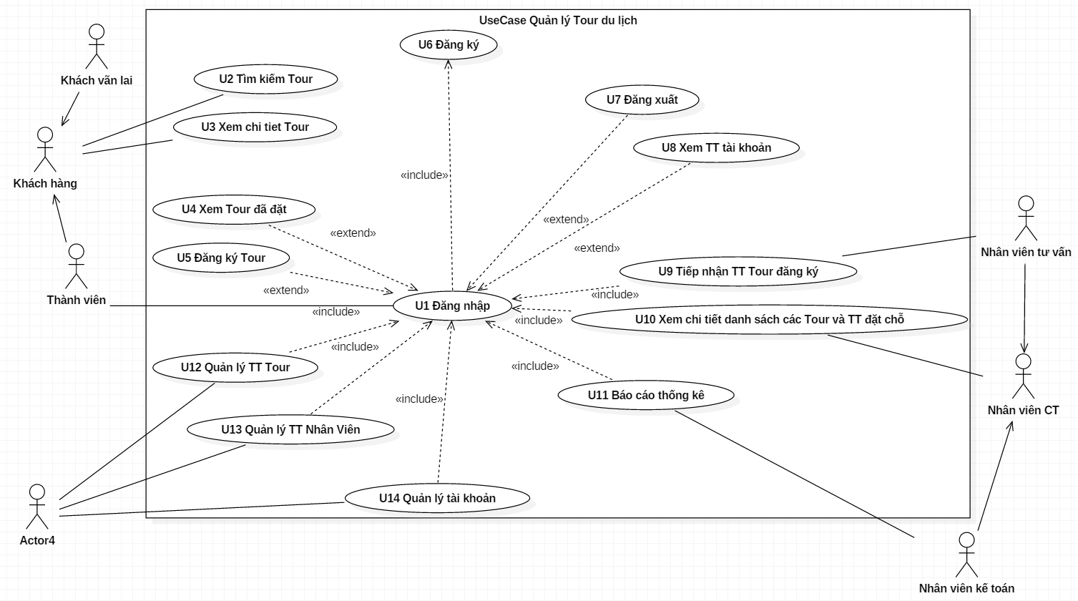

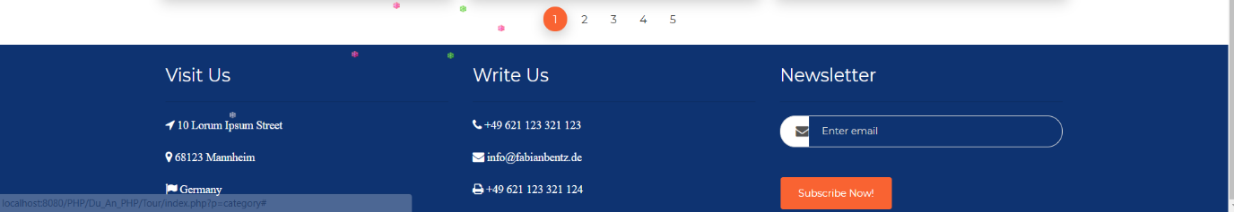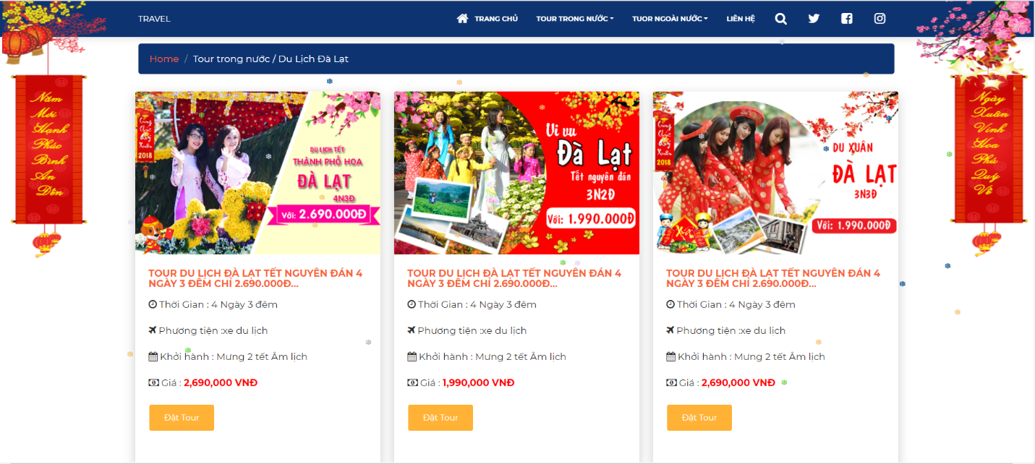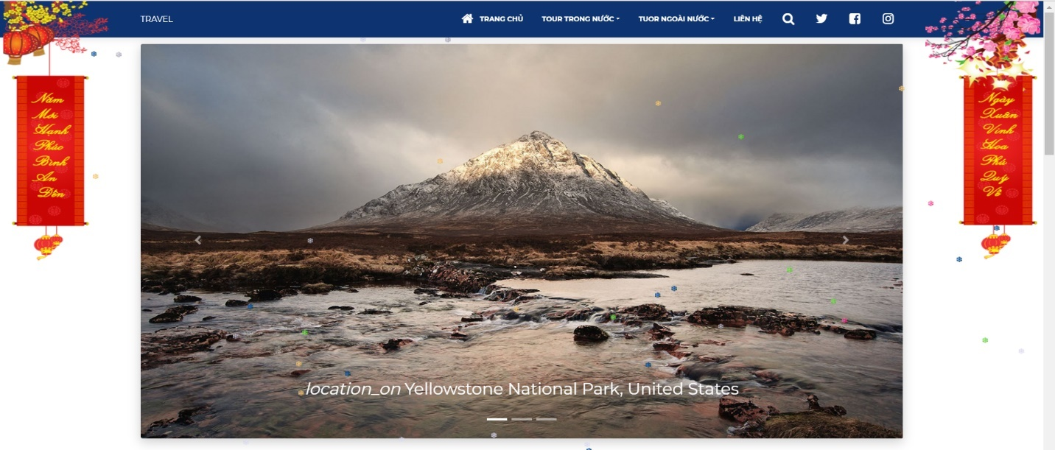***1:giao diện chính***

***2:giao diện tìm kiếm***

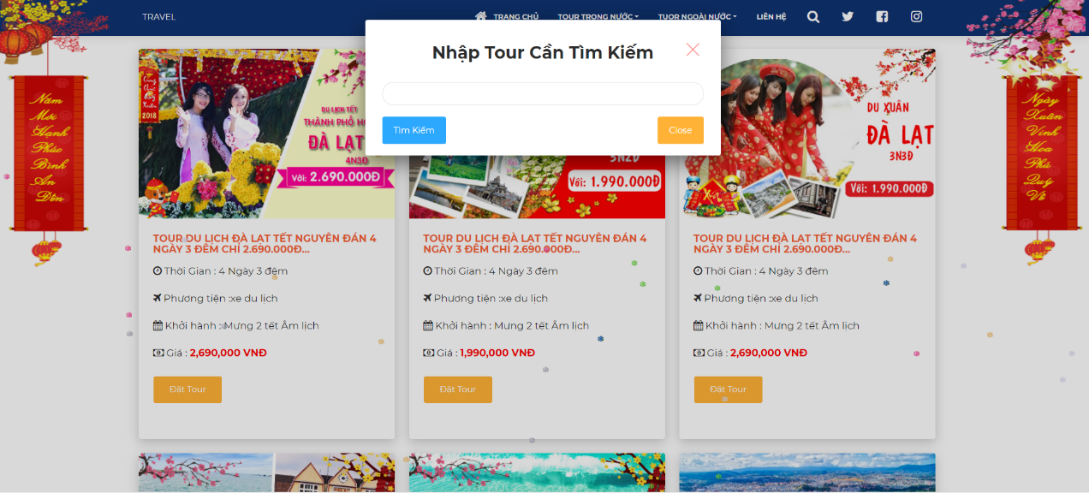

***3: giao diện đăng nhập 4:giao diện đăng ký tài khoản***

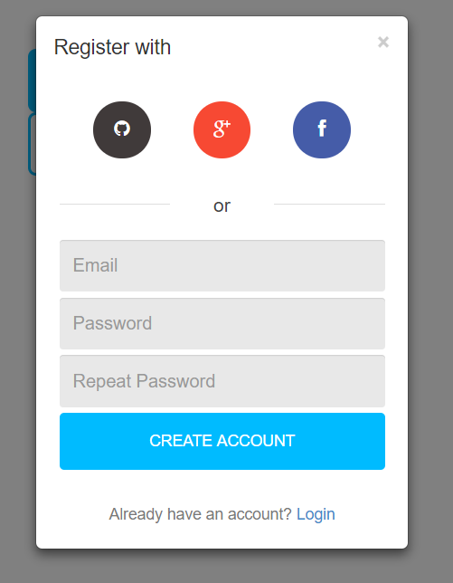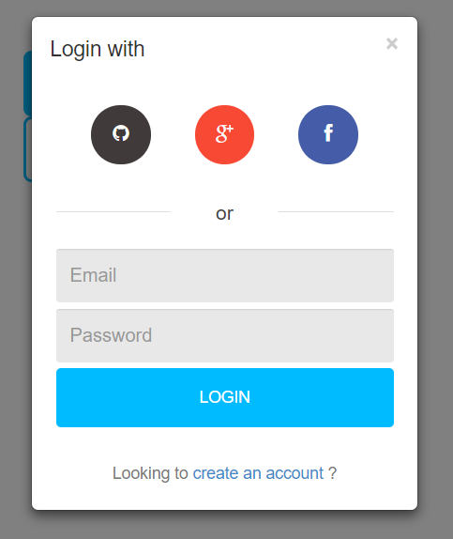

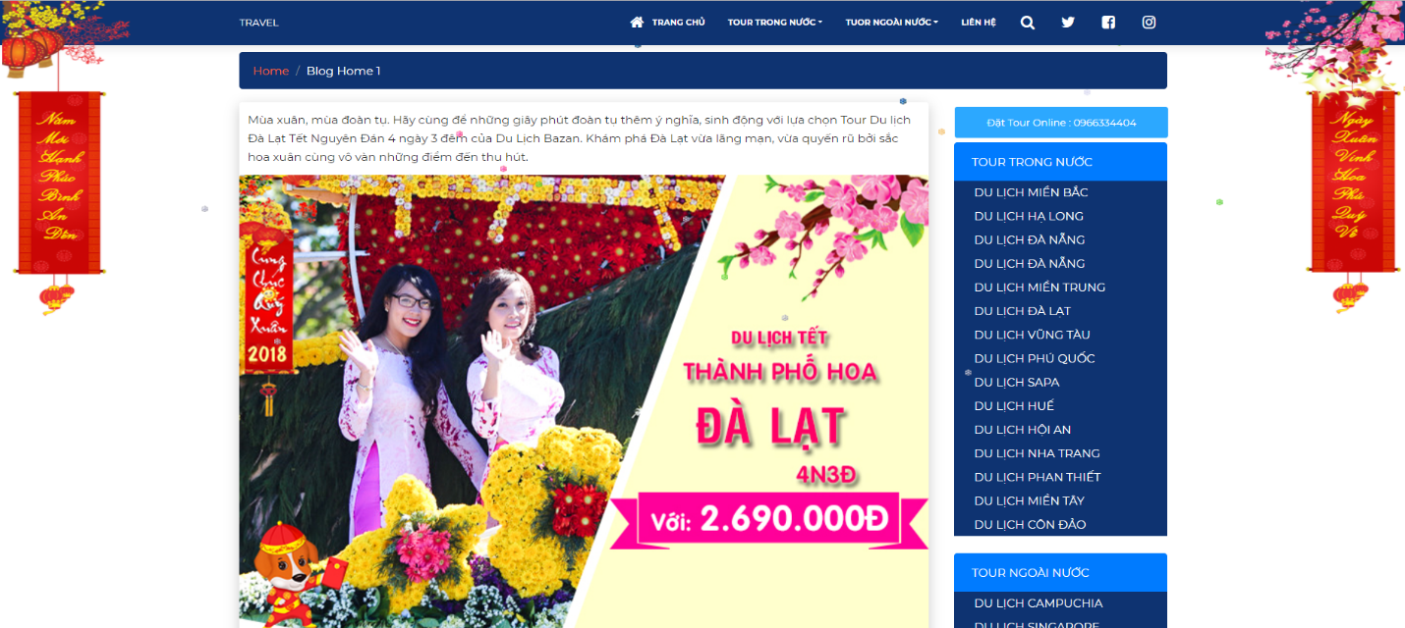***6: giao diện đăng chi tiết Tour***

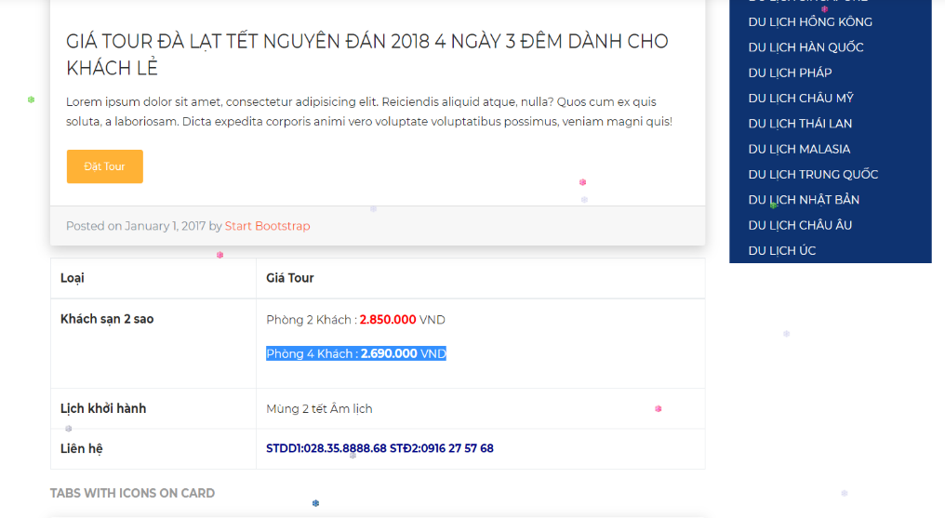

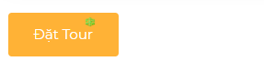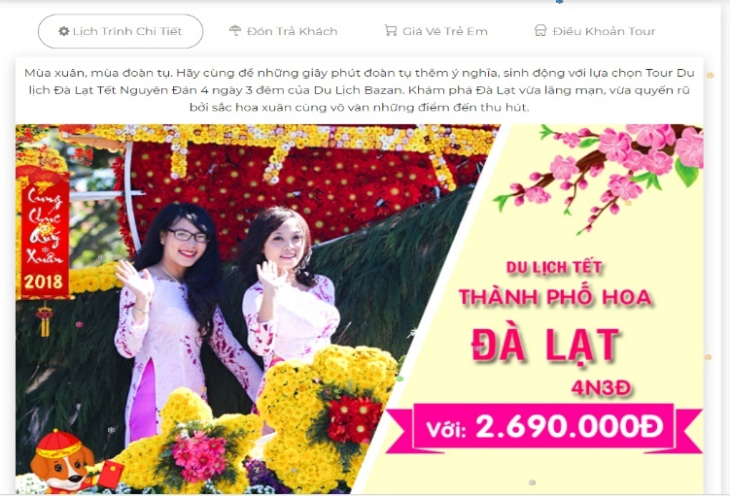

***7:giao diện đặt Tour***

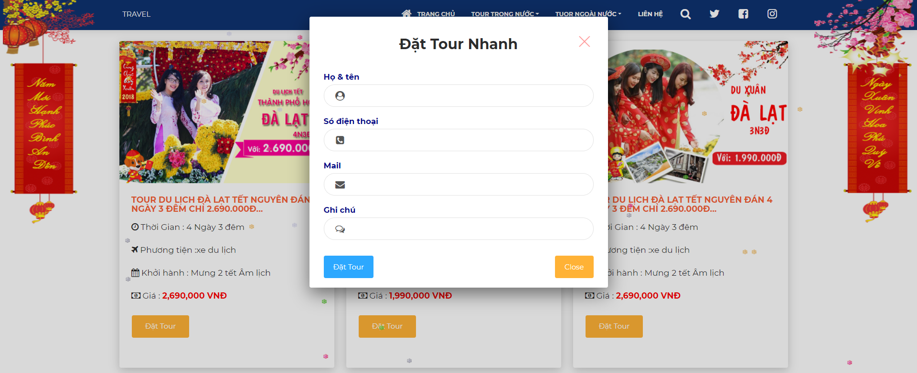

***8:giao dien admin bang dau***

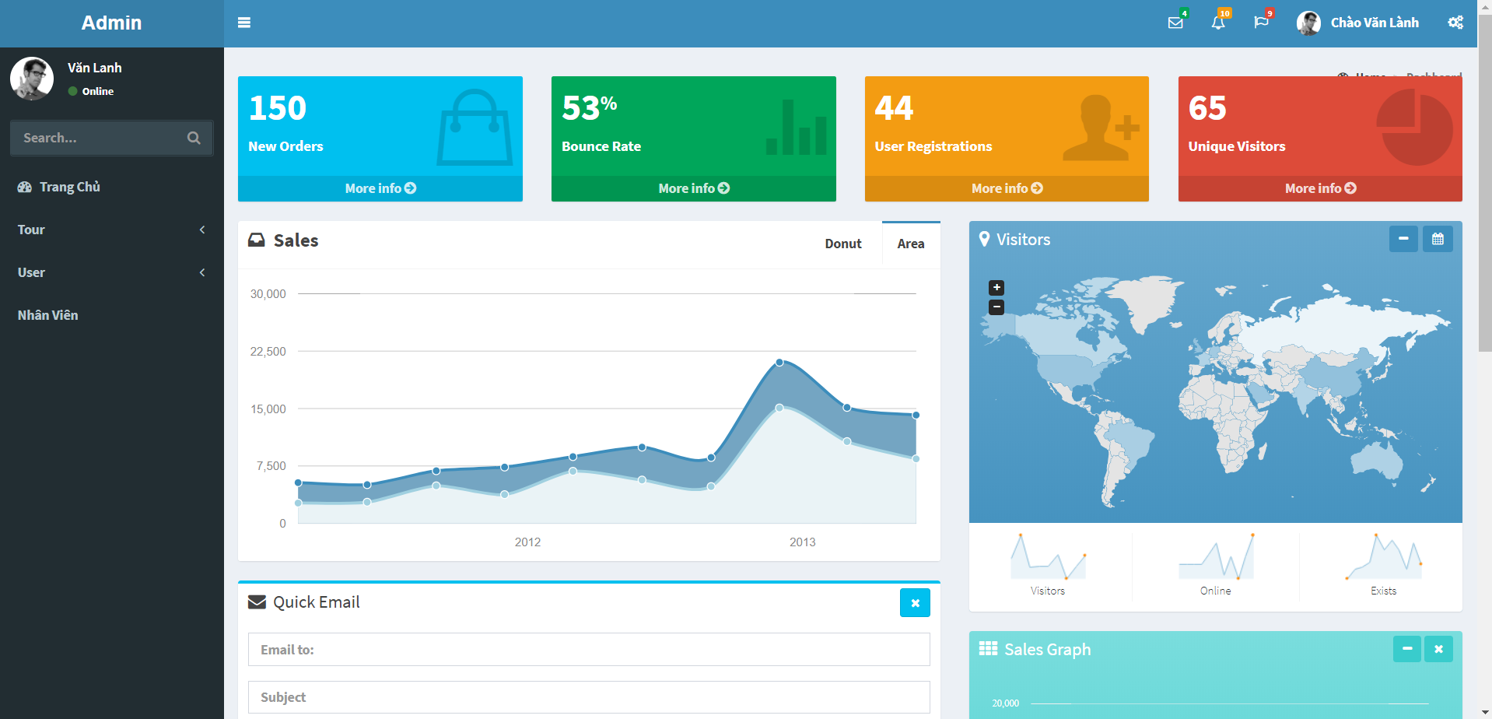

***9:Hiện thị loại tour***

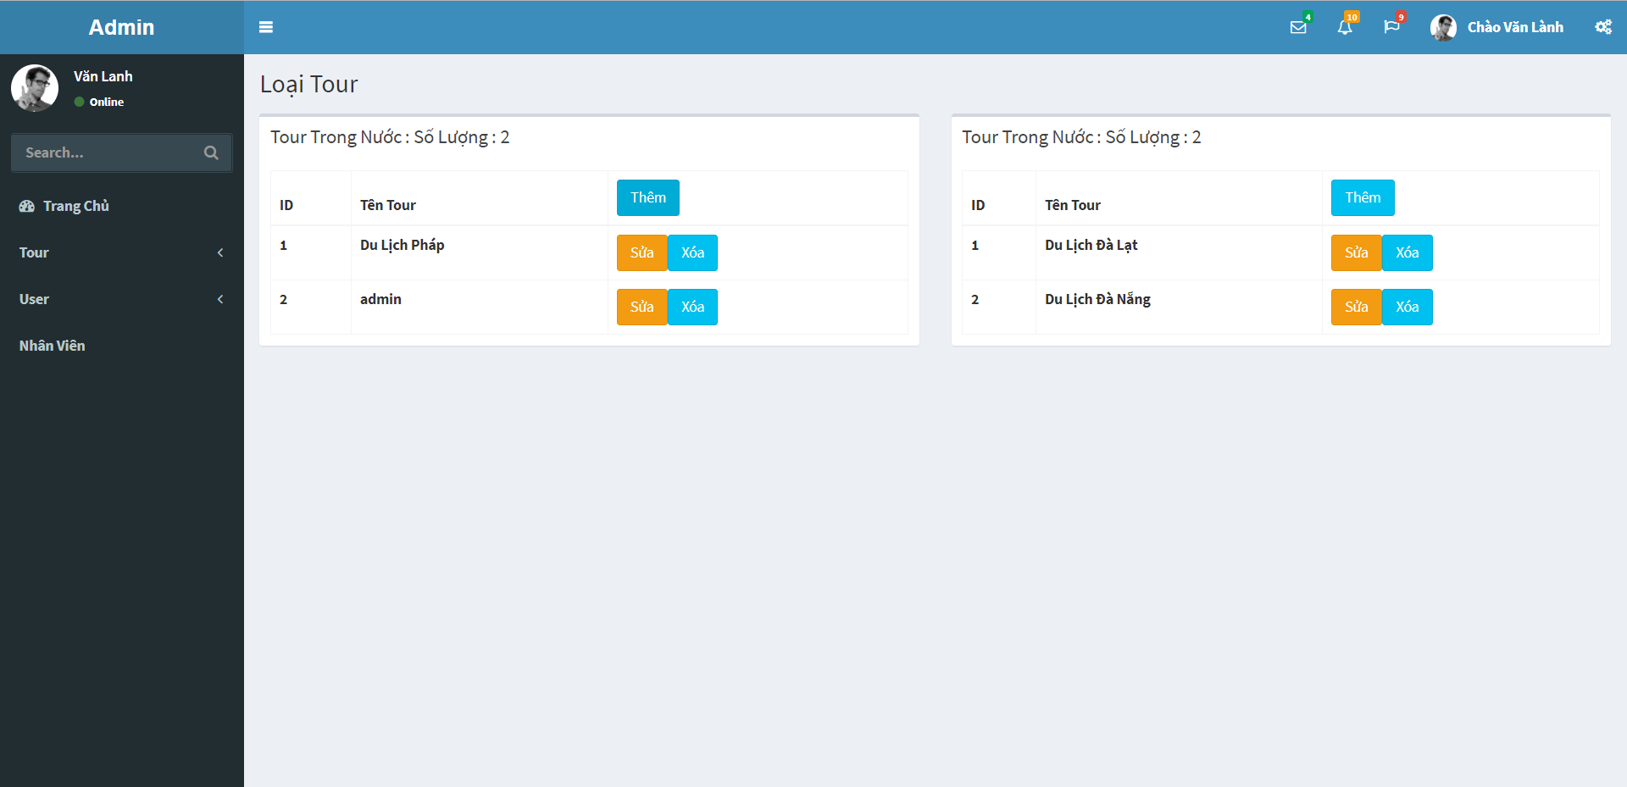

***10:giao diện hiện thị danh sách tour***

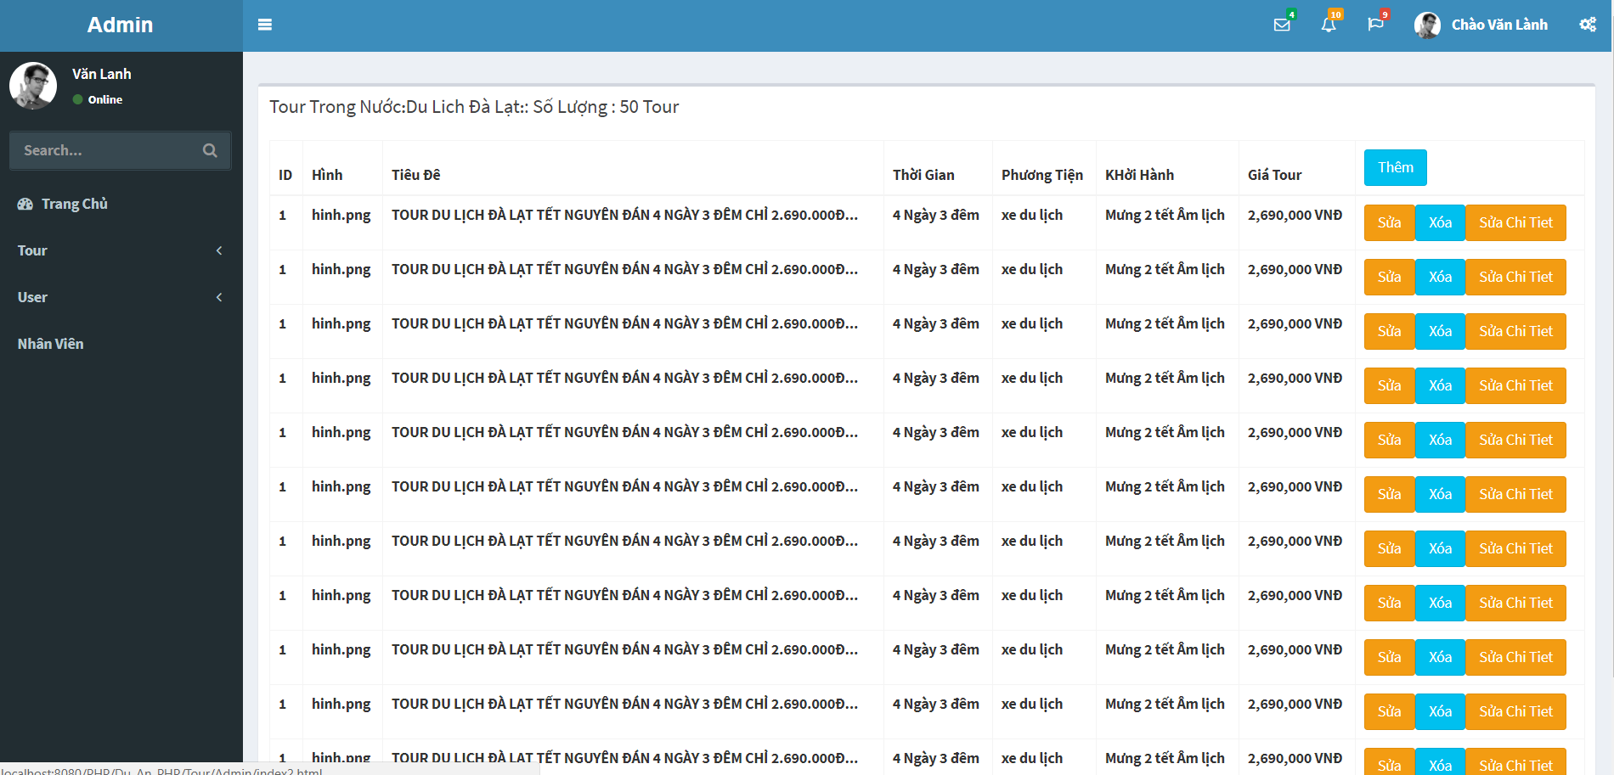

***11: giao diện danh sách khách hàng đặt tour***

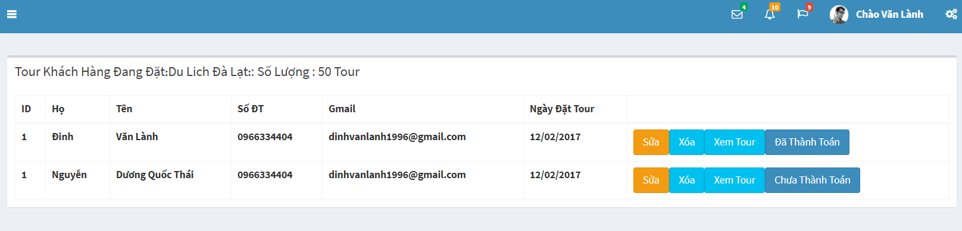

***12:giao diện hiện thị danh sách nhân viên***

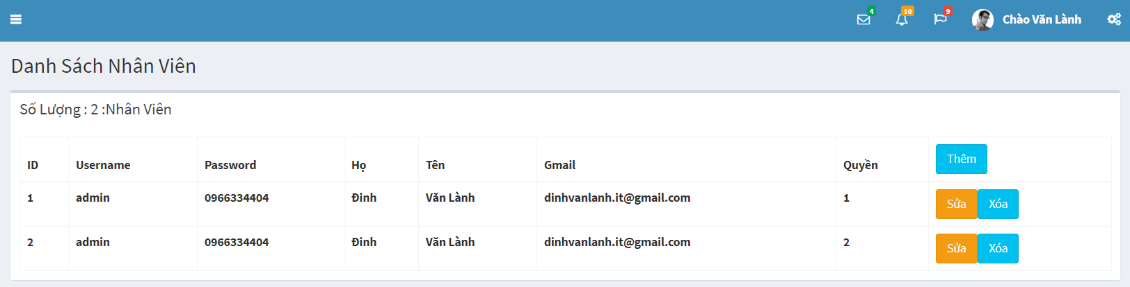

***13:giao diện khi có khách hàng đặt Tour là thông báo***

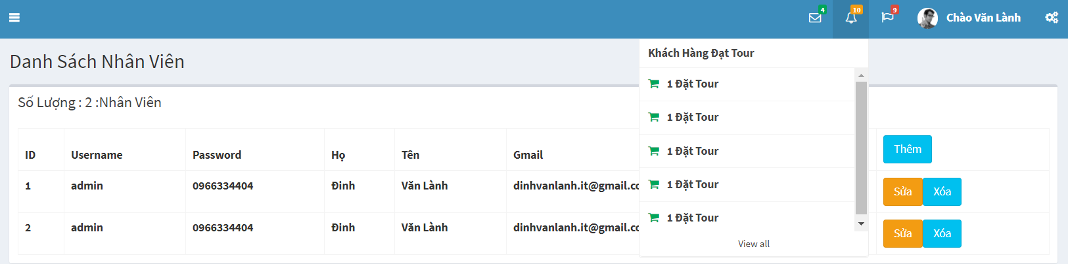

**Tổng quan use case:**

Sau khi đăng nhập vào hệ thống (U1), tài khoản sẽ được phân quyền thành: Thành viên, Admin, Nhân Viên. Tài khoản sau khi đăng nhập sẽ có thêm các chức năng mở rộng: Xem TT Tài khoản (U8), Thay đổi TT Tài Khoản(U9) và Đăng xuất(U7).

Khách hàng gồm có 2 loại: Khách vãn lai và khách hàng đã trở thành thành viên thông qua việc đăng ký tài khoản(U6). Khách hàng có thể sử dụng chức năng Tìm kiếm (U2) và Xem chi tiết Tour(U3). Khách hàng là thành viên thông qua việc đăng nhập sẽ có thể sử dụng chức năng Xem Tour đã đặt(U4) và Đăng Ký Tour(U5).

Nhân Viên CT được chia làm 2 loại: NV Kế toán và NV Tư vấn. Nhân Viên CT có thể sử dụng chức năng Xem chi tiết danh sách các Tour và TT đặt chỗ (U11). NV Kế Toán có thêm chức năng: Báo cáo thống kê(U12). Còn NV Tư Vấn có thêm chức năng Tiếp nhận TT Tour Đăng Ký(U10).

Admin có chức năng Quản lý TT Tour(U13) để quản lý thông tin của Tour trên giao diện trang web, Quản Lý TT Nhân Viên(U14) và Quản lý Tài Khoản(U15).

**Chi tiết use case:**

**U1: Đăng nhập**

DK tiên quyết: Phải có tài khoản, thông qua việc Đăng ký(U6).

1. Thành viên nhập tên đăng nhập.

2.Thành viên nhập mật khẩu.

3.Hệ thống xác thực đăng nhập.

4.Bao gồm U6.

5.Mở rộng U4, U5, U7, U8.

Hậu DK: thành viên đăng nhập

**U2: Tìm kiếm**

DK tiên quyết: không có.

1.Khách hàng chọn chức năng tìm kiếm.

2.Khách hàng nhập vào tên Tour cần tìm.

3.Khách hàng thực hiện tìm kiếm.

4.Hiển thị kết quả tìm được.

Hậu điều kiện: không có.

**Biểu đồ use case mở rộng:**

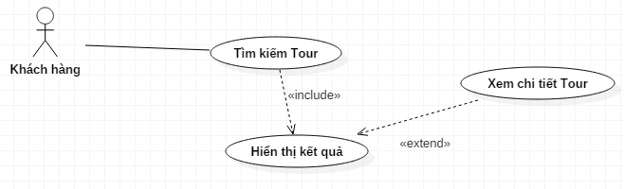

**U3: Xem chi tiết Tour**

DK tiên quyết: không có.

1.Khách hàng chọn Tour cần xem.

2.Khách hàng chọn xem chi tiết Tour đã chọn.

Hậu DK: Khách hàng đã xem được thông tin chi tiết về Tour mà mình đã chọn xem.

**U4: Xem Tour đã đặt**

DK tiên quyết: Khách hàng là thành viên đã đăng nhập và đã đăng kí Tour.

1.Khách hàng chọn chức năng xem Tour đã đặt.

2.Hệ thông hiển thị tóm tắt Tour mà khách hàng đã đặt.

Hậu Điều kiện : Khách hàng xem được kết quả Tour đã đặt

**Biểu đồ use case mở rộng:**

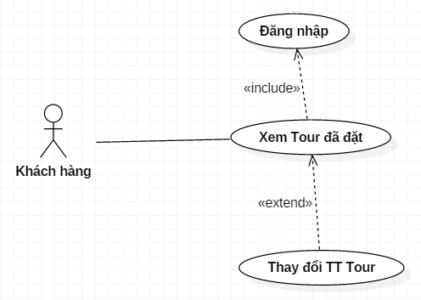

**U5: Đăng kí Tour**

DK tiên quyết : Khách hàng là thành viên đã đăng nhập.

1. Khách hàng bấm vào nút đăng kí Tour.
2. Điền thông tin cá nhân vào biểu mẫu được thiết kế sẵn.
3. Bấm Đăng kí để kiểm tra thông tin và hệ thống sẽ tự động đăng kí Tour.

Hậu điều kiện : Đăng kí được Tour mà khách hàng mong muốn.

**Biểu đồ use case mở rộng:**

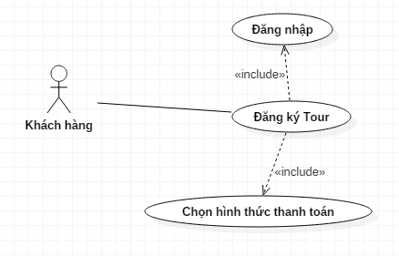

**U6: Đăng kí tài khoản**

DK tiên quyết : Cần phải có thông tin đáp ứng yêu cầu

1. Chọn vào nút đăng kí tài khoản.
2. Điền đầy đủ thông tin vào biểu mẫu đăng kí
3. Bấm xác nhận.

Hậu điều kiện : Xác nhận đăng kí thành công và nhận được một tài khoản để đăng nhập

**U7: Đăng xuất**

DK tiên quyết : Tài khoản đang được đăng nhập

1. Nhấn vào nút đăng xuất
2. Kết thúc phiên hiện tại
3. Cập nhật không cho sử dụng chức năng.

Hậu điều kiện : Đăng xuất tài khoản thành công, trở về giao diện khách vãng lai.

**U8: Xem thông tin tài khoản**

DK tiên quyết : Tài khoản đang được đăng nhập

1. Bấm vào nút xem thông tin cá nhân
2. Hiện lên giao diện quản lý thông tin tài khoản

Hậu điều kiện : không có

**Biểu đồ use case mở rộng:**

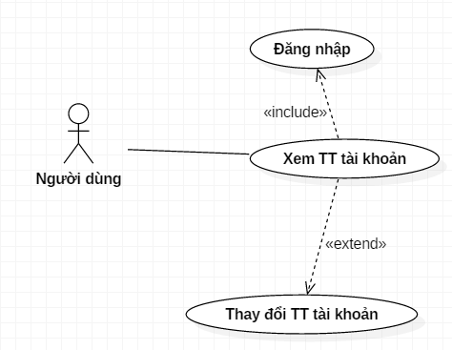

**U9: Tiếp nhận thông tin Tour đăng kí**

DK tiên quyết : Là tài khoản nhân viên đang được đăng nhập

1. Nhân viên kiểm tra thông tin khách hàng trong phiếu đăng kí.
2. Nhân viên gọi điện thoại xác nhận thông tin đăng kí.
3. Nhân viên tiến hành đang kí Tour.

Hậu điều kiện : không có.

**U10: Xem chi tiết danh sách các Tour và đặt chỗ**

DK tiên quyết : Phải có tài khoản nhân viên đang được đăng nhập.

Hậu điều kiện : Không có.

**U11: Báo cáo thống kê**

DK tiên quyết : Là tài khoản nhân viên kế Toán

1. Nhân viên kế toán thống kê theo yêu cầu
2. Tạo báo cáo.

Hậu điều kiện : Không có.

**U12: Quản lý thông tin Tour**

DK tiên quyết : Là tài khoản Admin đang được đăng nhập.

1. Admin có thêm các chức năng xem, thêm, xóa, sửa thông tin Tour.

Hậu điều kiện : không có.

**Biểu đồ use case mở rộng:**

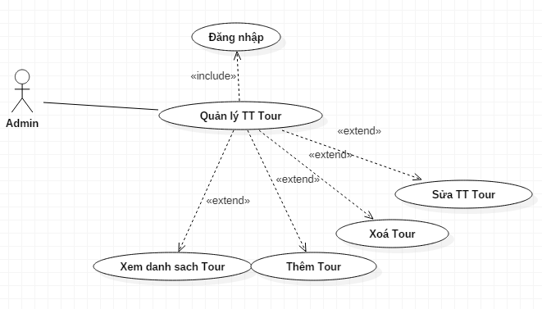

**U13: Quản lý thông tin Nhân viên**

DK tiên quyết : Là tài khoản Admin đang được đăng nhập.

1. Admin có thêm các chức năng Xem, Thêm, Xóa Nhân viên và thay đổi một số thông tin liên quan đến nhân viên.

Hậu điều kiện : thực hiện quản lý thông tin nhân viên thành công

**Biểu đồ use case mở rộng:**

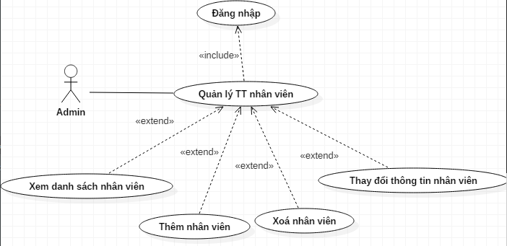

**U14: Quản lý thông tin Tài khoản**

DK tiên quyết : Là tài khoản Admin đang được đăng nhập.

1. Admin có thêm các chức năng Xem, Xóa tài khoản và Thay đổi mật khẩu của tài khoản.

Hậu điều kiện : thực hiện quản lý thông tin tài khoản thành công.

**Biểu đồ use case mở rộng:**

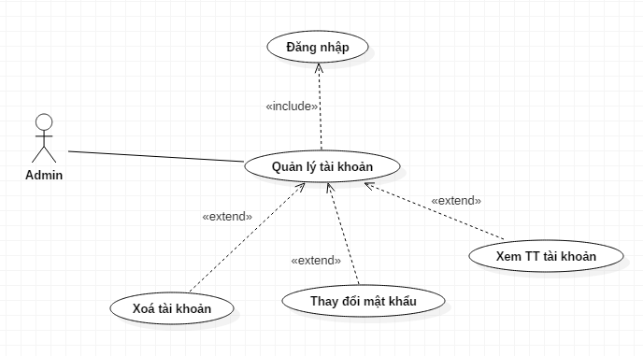

**Biểu đồ hoạt động:**

**Hoạt động Đăng nhập + Đăng ký:**

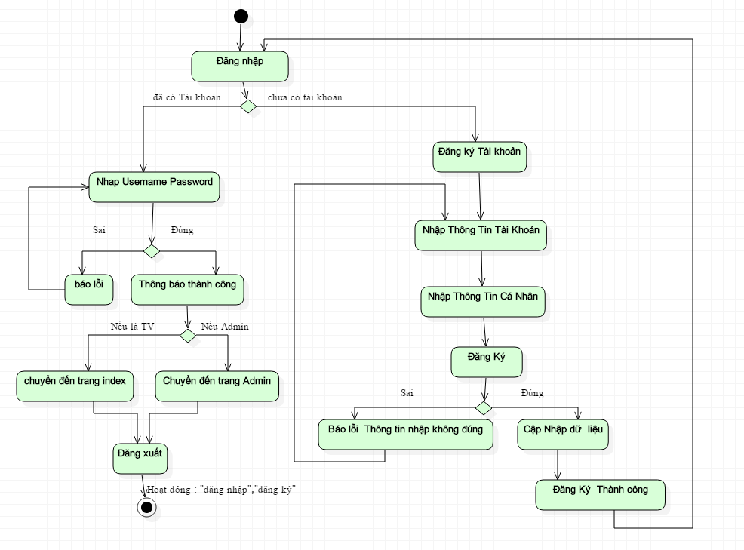

**Hoạt động Tìm kiếm:**

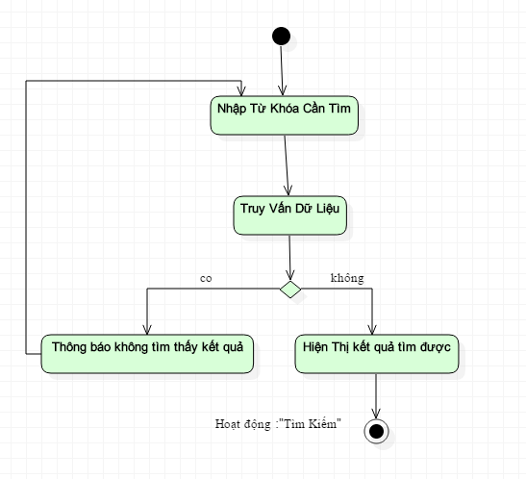

**Hoạt động Đăng ký Tour( Đặt Tour):**

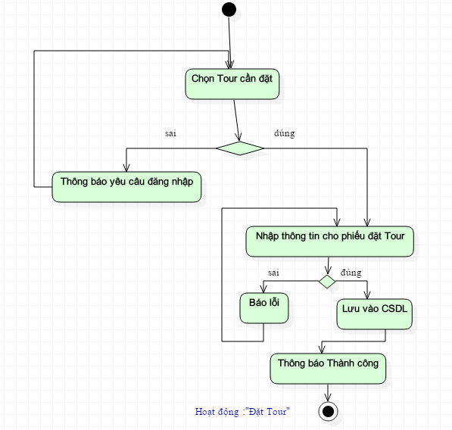

**Hoạt động Xem Tour đã đặt:**

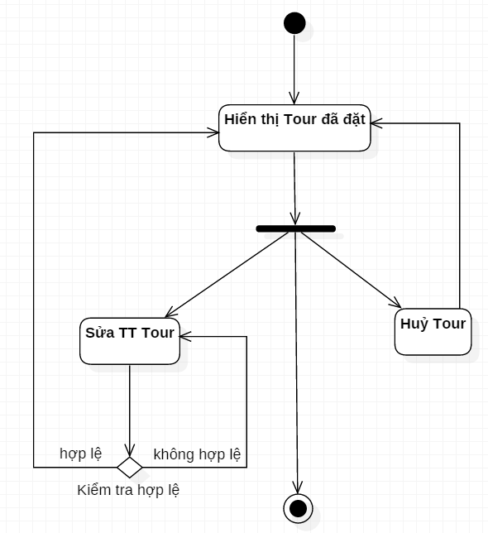

**Hoạt động Xem TT tài khoản:**

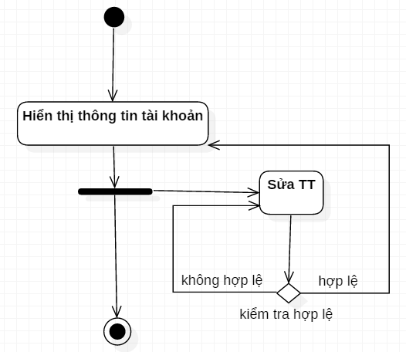

**Hoạt động Tiếp nhận Tour đăng ký:**

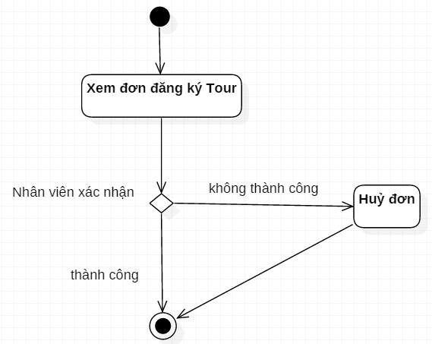

**Hoạt động Đăng ký Tour:**

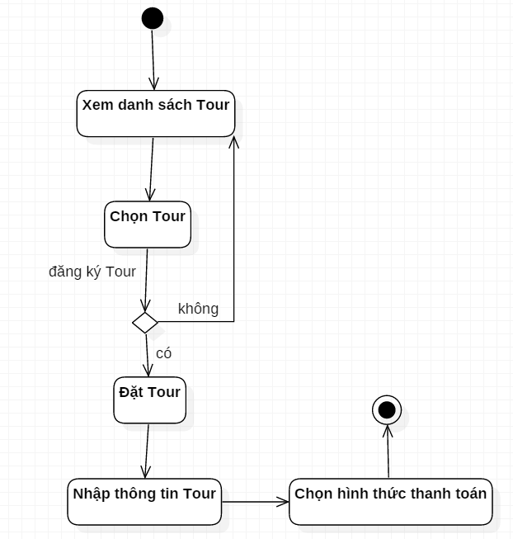

**Hoạt động Quản lý TT Tour:**

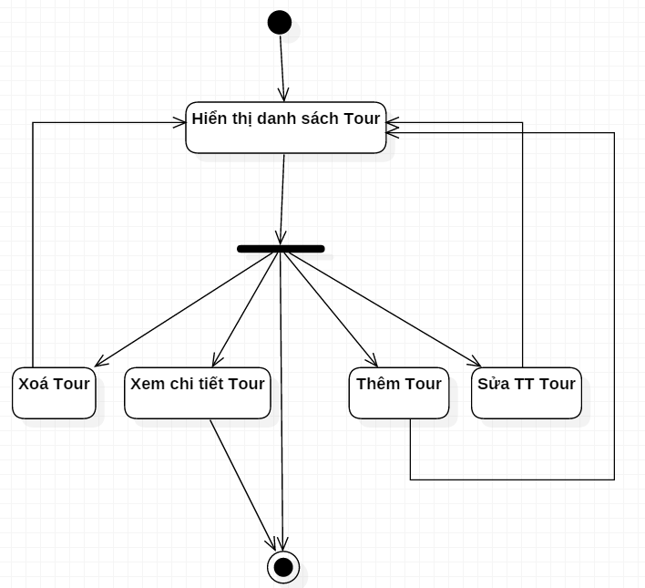

**Hoạt động Quản lý Nhân viên:**

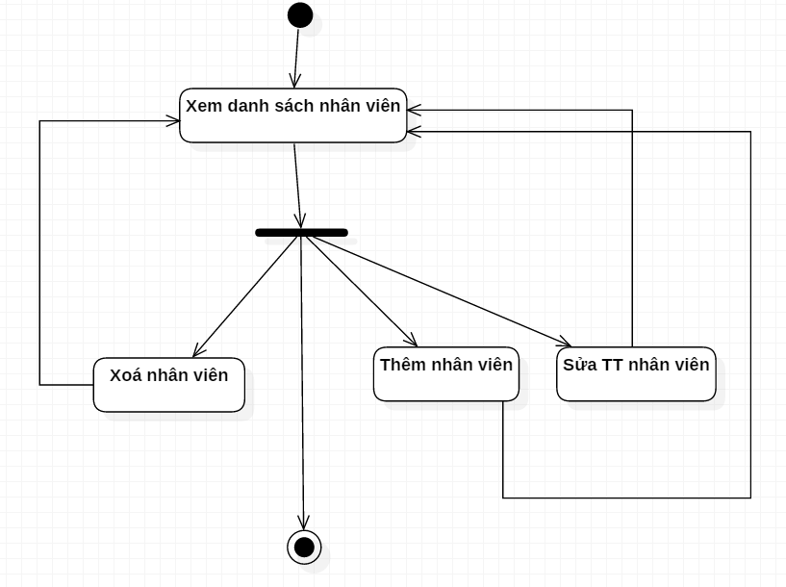

**Hoạt động Quản lý TT Tài khoản:**

